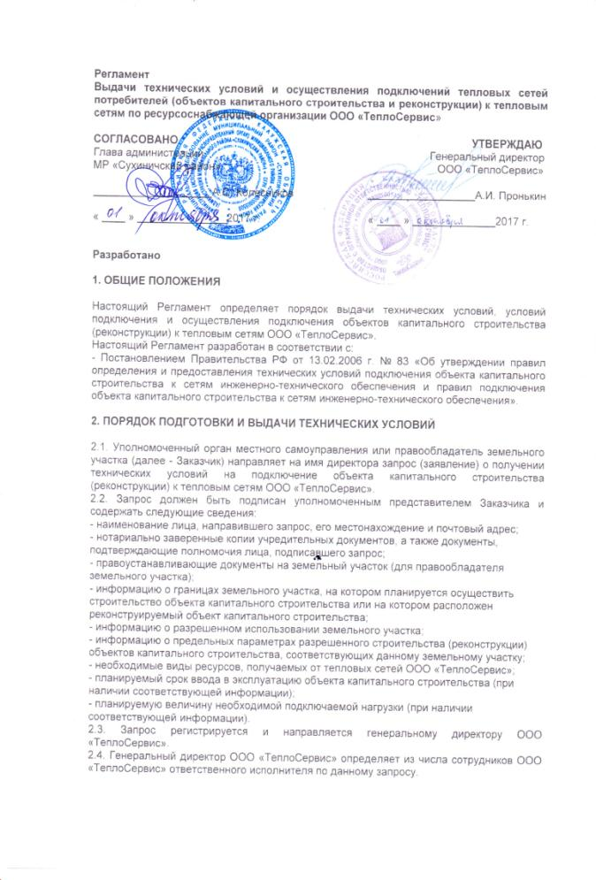
2.5. Ответственный исполнитель по запросу заводит дело по объекту капитального строительства (реконструкции), в котором хранится вся информация по этому объекту. Срок хранения информации 2 (два) года от даты поступления последнего документа.
2.6. Ответственный исполнитель в течение 2 (двух) рабочих дней с момента регистрации запроса производит проверку документов прилагаемых к запросу в соответствии с требованиями Постановления Правительства РФ от 13.02.2006г. № 83 и при отсутствии требуемых документов подготавливает ответное письмо в адрес Заказчика за подписью генерального директора ООО «ТеплоСервис» с перечнем необходимых документов.
2.7. При наличии в запросе всех необходимых документов ответственный исполнитель в течение 8 (восьми) рабочих дней с момента регистрации запроса определяет с использованием имеющейся информации и информационно-расчетных систем техническую возможность подключения объекта капитального строительства (реконструкции) к тепловым сетям ООО «ТеплоСервис»:
- анализа резерва мощностей по производству и пропускной способности тепловых сетей;
- оценки альтернативных вариантов подключения объекта капитального строительства (реконструкции) к существующим тепловым сетям;
- учета ранее выданных технических условий на подключение объектов капитального строительства (реконструкции) к тепловым сетям;
2.8. Техническая возможность подключения существует при наличии:
- резерва пропускной способности тепловых сетей;
- резерва мощности по поставке тепловой энергии.
2.9. В случае, когда техническая возможность подключения отсутствует, ответственный исполнитель обеспечивает подготовку мотивированного отказа в выдаче технических условий.
Мотивированный отказ в выдаче технических условий должен быть отправлен Заказчику в срок не позднее 14 (четырнадцати) рабочих дней от даты регистрации запроса в отделе делопроизводства ООО «ТеплоСервис»
2.10. В случае, когда отсутствует однозначное решение по точке подключения, ООО «ТеплоСервис» вправе рекомендовать Заказчику провести поверочные расчеты теплоснабжения с поиском возможностей подключения.
2.11. В случае, когда существует техническая возможность подключения объекта капитального строительства (реконструкции) к тепловым сетям ООО «ТеплоСервис», ответственный исполнитель осуществляет подготовку технических условий (приложение 1).
2.12. Технические условия должны содержать следующие данные:
- максимальную нагрузку в возможных точках подключения;
- срок подключения объекта капитального строительства (реконструкции) к тепловым сетям ООО «ТеплоСервис»;
- срок действия технических условий. Срок действия технических условий составляет не менее 2 лет с даты их выдачи. По истечении этого срока параметры выданных технических условий могут быть изменены.
2.13. Подключение потребителей к тепловым сетям ООО «ТеплоСервис» в случае поставки и транспорта тепловой энергии сторонними организациями регулируется совместными регламентами.
2.14. Один экземпляр технических условий ответственный исполнитель направляет заказчику.

3. ПОРЯДОК ПОДГОТОВКИ И ВЫДАЧИ УСЛОВИЙ ПОДКЛЮЧЕНИЯ

3.1. Правообладатель земельного участка (далее по тексту - Заказчик) направляет на имя ООО «ТеплоСервис» запрос о получении условий подключения на подключение объекта капитального строительства (реконструкции) к тепловым сетям ООО «ТеплоСервис»
3.2. Запрос должен содержать полное и сокращенное наименование Заказчика (для физических лиц - фамилия, имя, отчество), его местонахождение и почтовый адрес.
К запросу прилагаются следующие документы:
- заявление о подключении, содержащее полное и сокращенное наименование Заказчика (для физических лиц - фамилия, имя, отчество), его местонахождение и почтовый адрес;
- нотариально заверенные копии учредительных документов, а также документы, подтверждающие полномочия лица, подписавшего Заявление (при необходимости);
- правоустанавливающие документы на земельный участок;
- ситуационный план расположения объекта с привязкой к территории населенного пункта;
- топографическая карта участка в масштабе 1:500, со всеми наземными и подземными коммуникациями и сооружениями, согласованная с эксплуатирующими организациями с нанесением границ земельного участка и посадкой здания);
- информация о сроках строительства (реконструкции) и ввода в эксплуатацию строящегося (реконструируемого) объекта;
- информация о характеристиках теплоэнергетических нагрузок объекта капитального строительства (реконструкции);
- сведения о режимах водо- или теплопотребления для объекта капитального строительства (реконструкции);
- данные о расположении проектируемого узла учета;
3.3. Запрос регистрируется и направляется генеральному директору ООО «ТеплоСервис».
3.4. Генеральный директор ООО «ТеплоСервис» определяет ответственного исполнителя по данному заявлению.
3.5. Ответственный исполнитель по запросу проверяет соответствие документов (информации), прилагаемых к запросу перечню, указанному в пункте 3.2. настоящего Регламента. В случае несоответствия пакета документов (информации) требуемому, ответственный исполнитель в течение 5 (пяти) рабочих дней с момента регистрации заявления ООО «ТеплоСервис» направляет в адрес Заказчика письмо за подписью генерального директора ООО «ТеплоСервис» о необходимости представления полного комплекта документов (информации).
3.6. Ответственный исполнитель в течение 5 (пяти) дней с момента регистрации заявления в отделе делопроизводства проводит анализ возможности подключения объекта капитального строительства (реконструкции) к тепловым сетям ООО «ТеплоСервис»
3.7. После получения запроса Заказчика с полным пакетом требуемых данных ответственный исполнитель осуществляет подготовку условий подключения (приложение 2) или подготавливает мотивированный отказ в их выдаче в случае представления не всех документов, указанных в пункте 3.2. Ответственный исполнитель в течение 6 рабочих дней с даты регистрации в отделе делопроизводства ООО «ТеплоСервис» запроса о подключении или подготовки условий подключения уведомляет об этом заказчика и в 30-дневный срок с даты получения недостающих документов рассматривает заявление о подключении.
3.8. Ответственный исполнитель обеспечивает визирование условий подключения у генерального директора ООО «ТеплоСервис»
3.9. Один экземпляр условий подключения ответственный исполнитель направляет Заказчику.
3.12. Отдел подготовки и реализации технических условий ведет базу данных по учету выданных условий подключения.

4.ПОРЯДОК ОСУЩЕСТВЛЕНИЯ ПОДКЛЮЧЕНИЙ

4.1. Главный инженер ООО «ТеплоСервис» является координатором действий структурных подразделений ООО «ТеплоСервис» в процессе осуществления подключений.
4.2. В соответствии с выданными условиями подключения Заказчик в течение 6 (шести) месяцев с момента их получения от ООО «ТеплоСервис» разрабатывает проектную документацию и представляет ее на согласование главному инженеру ООО «ТеплоСервис»
4.3. Главный инженер ООО «ТеплоСервис» в течение 20 дней с момента получения проектной документации рассматривает ее и передает Заказчику согласованную проектную документацию или предписание об устранении замечаний к проектной документации.
4.4. В случае наличия замечаний или разногласий к проектной документации ООО «ТеплоСервис» имеет право предложить Заказчику провести независимую экспертизу проектной документации.
4.5. Заказчик передает в ООО «ТеплоСервис» два экземпляра раздела «Сведения об инженерном оборудовании, о сетях инженерно-технического обеспечения, перечень инженерно-технических мероприятий, содержание технологических решений» разработанной и утвержденной в установленном порядке проектной документации.
4.6. Перед началом производства работ по реализации условий подключений Заказчик (генподрядная организация) заключает с ООО «ТеплоСервис» договор на ведение технического надзора.
4.7. После выполнения условий подключения к тепловым сетям, Заказчик предъявляет их для осмотра и допуска к эксплуатации главному инженеру ООО «ТеплоСервис».
4.8. Выполнение Заказчиком условий подключения подтверждается Актом о готовности к эксплуатации, подписываемым уполномоченными представителями ООО «ТеплоСервис» и Заказчиком.
4.9. Копии справок о выполнении условий подключения направляются в ООО «ТеплоСервис».
4.10. Работы по подключению могут осуществляться силами ООО «ТеплоСервис» на основании отдельного договора, заключаемого с Заказчиком.
4.11. Главный инженер ООО «ТеплоСервис» осуществляет технический надзор за проведением работ, а также сбор сведений о ходе выполнения работ по подключению объектов капитального строительства (реконструкции).
4.12. При осуществлении подключения, Заказчик оформляет необходимые документы для заключения договора на теплоснабжение.

5.ТЕХНИЧЕСКОЕ ИСПОЛНЕНИЕ ПОДКЛЮЧЕНИЯ.

5.1. Сети ГВС:
5.1.1. Подключение осуществляется только при полном исполнении технических условий.
5.1.2. Запрещается подключение самодельных врезок на центральном трубопроводе.
5.1.3. Материал, используемый при монтаже должен соответствовать ГОСТ и техническим условиям.
5.1.4. Установка запорной арматуры и обратного клапана осуществляется на отдельно стоящем распределительном устройстве.
5.1.5. Устройство подключения трубопровода в колодце подключения должно обеспечивать свободный доступ служб эксплуатации.
5.1.6. Запрещено устройство дополнительных несанкционированных колодцев на сетях центрального теплоснабжения.
5.2. Тепловые сети:
5.2.1. Подключение осуществляется только при полном исполнении технических условий.
5.2.2. Непосредственное подключение к тепловым сетям ООО «ТеплоСервис» осуществляется только силами специалистов ООО «ТеплоСервис»
5.2.3. Запрещено устройство дополнительных несанкционированных колодцев на тепловых сетях.

приложение 1.
ООО «ТеплоСервис»
ИНН/КПП – 4017006368/401701001
Юридический адрес: 249275 Калужская область, ул. Ленина 104
Телефон (факс ) : (484-44) 6-62-89, 6-69-04
_____________________________________________________________________________________________________________________
исх. № __________ от ___________20 г.
УТВЕРЖДАЮ:
Генеральный директор ООО «ТеплоСервис»
_________________А.И. Пронькин
«____ »___________20…г.

Технические условия
от « ___ » ___________ 20__г. № __ .

Для определения возможности подключения (реконструируемого) проектируемого объекта_______________________ к тепловым сетям ООО «ТеплоСервис»
Заказчик:_____________________________________________________.
Срок действия технических условий 2 года, подключение необходимо осуществить в течение срока действия технических условий. По истечении Срока действия параметры технических условий могут быть изменены или аннулированы.
1. Расчеты тепловых сетей и установленного оборудования выполнить на максимальную тепловую нагрузку_____ Гкал/час при температуре наружного воздуха: -27 °С.
2. Подключение проектируемого (реконструируемого) объекта возможно по независимой схеме (зависимой схеме), с установкой в тепловом пункте (узле) объекта приборов учета тепловой энергии.
Заказчику необходимо обратиться в ООО «ТеплоСервис»в установленном порядке за получением условий подключения с предоставлением документов, предусмотренных Правилами определения и предоставления технических условий подключения объекта капитального строительства к сетям инженерно-технического обеспечения, утвержденными постановлением Правительства Российской Федерации от 13.02.2006 № 83.
Обязательства ООО «ТеплоСервис», по обеспечению подключения объекта капитального строительства к тепловым сетям ООО «ТеплоСервис» прекращаются в случае, если в течение 1 (одного) года с даты получения технических условий правообладатель земельного участка не обратится с заявлением о подключении и получением условий подключения к тепловым сетям ООО «ТеплоСервис»

приложение 2
ООО «ТеплоСервис»
_____________________________________________________________________________________________________________________
исх. № __________ от ___________20…г

УТВЕРЖДАЮ:
Генеральный директор ООО «ТеплоСервис»

_________________А.И. Пронькин

«____ »___________20…г.

Условия подключения
от «____» ___________20__г. №_____ .

Для разработки проекта подключения проектируемого (реконструируемого) объекта _________________ к тепловым сетям ООО «ТеплоСервис»

Технические условия от «__» ___________20__г. №______.

Срок действия условий подключения 2 года, по истечении которого, условия подключения могут быть изменены или аннулированы, а тепловая энергия передана другому потребителю.

Заказчик:_______________________________________________________.
(наименование организации)

1. Расчет тепловых сетей и установленного оборудования выполнить на максимальную тепловую нагрузку ______ Гкал/час при температуре наружного воздуха: -27 °С.

Максимальный (среднечасовой) расход теплоснабжения ____ (___ ) т/ч.

2. Подключение возможно к тепловой сети _________________. Точка (диаметр) подключения ______________ (или определить расчетом, или в соответствии с техническими условиями).
3. Для подключения необходимо:
- выполнить реконструкцию тепловых сетей, ЦТП, ИТП для обеспечения подключения дополнительной тепловой нагрузки;
- разработать проект участка тепловой сети от точки подключения до проектируемого объекта. Диаметр трубопроводов определить расчетом;
- разработать проект ИТП (ЦТП) проектируемого объекта на полную тепловую нагрузку (в том числе по видам потребления) подключаемых потребителей с учетом перспективного развития;
- разработать мероприятия, обеспечивающие бесперебойное тепло-водоснабжение существующих потребителей.
4. Температурный график тепловой сети, принятый по качественно-количественному методу в соответствии с температурой наружного воздуха:
отопительный период _____ ± 5 °С;
5. Тепловые сети выполнить из стальных труб и фасонных изделий, изготовленных в заводских условиях по ГОСТ 30732-2001. Проект выполнить в соответствии с требованиями СНиП 41-02-2003, СП 41-105-2002.
6.1. При расчете расхода теплоносителей по каждой системе (в м³/час) вводить коэффициент 1,15. При расчете поверхностей нагрева водяных подогревателей по каждой системе указать требуемую и установленную поверхность нагрева (м²), в расчете предусмотреть запас по поверхности нагрева в размере 10%.
6.2. Разработать проект узла учета тепловой энергии для определения следующих величин:
- времени работы приборов узла учета;
- отпущенной тепловой энергии;
-объема теплоносителя, отпущенного и полученного ЦТП или ИТП соответственно по подающему и обратному трубопроводам;
-объема теплоносителя, расходуемого на подпитку отопительных систем зданий и сооружений;
-тепловой энергии, отпущенной за каждый час;
-объема теплоносителя, отпущенного ЦТП или ИТП по подающему трубопроводу и полученного по обратному трубопроводу за каждый час;
-объема теплоносителя, расходуемого на подпитку отопительных систем зданий и сооружений за каждый час;
-среднечасовых и среднесуточных значений температур теплоносителя в подающем, обратном трубопроводе;
-среднечасовые значения давлений теплоносителя в подающем, обратном трубопроводе;
7. Все выполненные работы должны быть отражены на исполнительных чертежах. Исполнительные чертежи передаются Заказчику и ООО «ТеплоСервис».
8. Заказчику необходимо:
8.1. В течение 6 (шести) месяцев разработать проектную документацию и передать 3 экз. на бумажных носителях и 1 экз. в электронном виде для рассмотрения и согласования в ООО «ТеплоСервис».
8.2. До начала подачи теплоносителя:
- получить акт допуска в эксплуатацию построенных тепловых сетей и теплопотребляющих установок в ООО «ТеплоСервис»;
- заключить договор энергоснабжения с ООО «ТеплоСервис»;
- оформить в установленном порядке акт разграничения, приняв границу эксплуатационной ответственности в соответствии с законами РФ и обоюдной договорённости.

приложение 3
ООО «ТеплоСервис»
_____________________________________________________________________________________________________________________
исх. № __________ от ___________20…г

УТВЕРЖДАЮ:

Генеральный директор ООО «ТеплоСервис»

_________________А.И. Пронькин
«____ »___________20 г.
Условия подключения

от «____» ___________20__г. №_____ .

Для разработки проекта подключения проектируемого (реконструируемого) объекта _________________ к сетям горячего водоснабжения (ГВС) ООО «ТеплоСервис».

Технические условия от «__» ___________20__г. №______.

Срок действия условий подключения 2 года, по истечении которого, условия подключения могут быть изменены или аннулированы.

Заказчик:_______________________________________________________.
(наименование организации)
1. Расчет водопроводных сетей, установленного оборудования и глубины заложения выполнить на норму потребления ___ л/сут. при температуре наружного воздуха: -27 °С.
2. Подключение возможно к водопроводной сети _________________. Точка (диаметр) подключения ______________ (или определить расчетом, или в соответствии с техническими условиями).
3. Для подключения необходимо:
- разработать проект участка водопроводной сети от точки подключения до проектируемого объекта. Диаметр трубопроводов определить расчетом;
- разработать мероприятия, обеспечивающие бесперебойное водоснабжение существующих потребителей.
4. Температурный график водопроводной сети, принятый по качественно- количественному методу в соответствии с температурой наружного воздуха:
- температура холодной воды +5 °С;
5. Водопроводные сети выполнить из полиэтиленовых труб и фасонных изделий, изготовленных в заводских условиях по ГОСТ 30732-2001. Проект выполнить в соответствии с требованиями СНиП 2.04.02.84, МДК 3-02.2001.
6. Разработать проект узла учета ГВС для определения следующих величин:
- времени работы приборов узла учета;
- объема воды, отпущенной из сети центрального водопровода;
- среднечасовых и среднесуточных значений объёмного расхода воды в индивидуальном водопроводе.
7. Получить в ООО «ТеплоСервис» технические условия на установку узла учёта потребляемой горячей воды.
8.1. Подключение осуществляется только при полном исполнении технических условий.
8.2. Запрещается самодельные врезки и бандажи на центральном водопроводе.
8.3. Материал используемый при монтаже должен соответствовать ГОСТ и техническим условиям.
8.4. Установка запорной арматуры и обратного клапана осуществляется на отдельно стоящем распределительном устройстве.
8.5. Устройство подключения водопровода в колодце подключения должно обеспечивать свободный доступ служб эксплуатации.
8.6. Запрещено устройство дополнительных несанкционированных колодцев на сетях центрального горячего водоснабжения.
9. Строительство и монтаж должны вестись под техническим надзором
ООО «ТеплоСервис».
10. Все выполненные работы должны быть отражены на исполнительных чертежах. Исполнительные чертежи передаются в ООО «ТеплоСервис».
11. Заказчику необходимо:
11.1. В течение 6 (шести) месяцев разработать проектную документацию и передать 3 экз. на бумажных носителях и 1 экз. в электронном виде для рассмотрения и согласования в ООО «ТеплоСервис»
11.2. До начала подачи водных ресурсов:
- получить акт-справку допуска в эксплуатацию построенных сетей ГВС в ООО «ТеплоСервис»;
- заключить договор водоснабжения с ООО «ТеплоСервис»;
- оформить в установленном порядке акт разграничения, приняв границу эксплуатационной ответственности в соответствии с законами РФ и обоюдной договорённости.
Работы выполняемые силами ООО «ТеплоСервис» а также оформление актов и исполнительных схем специалистами ООО «ТеплоСервис» производятся на основании заключённых договоров и оплачиваются отдельно.

